罗定市市区声环境功能区划方案
（2026修订版）

2026年7月
为进一步改善和巩固声环境质量，规范环境噪声管理，根据《中华人民共和国生态环境法典》《声环境质量标准》及《声环境功能区划分技术规范》相关要求，结合罗定市实际，制定本方案。
- 适用范围
本次声环境功能区划范围包括中心城区连片（面积不小于0.5km²）的建成区、主要规划发展区以及云浮罗定产业园区附城片区、双东片区和围底片区，总面积73.033km²。
- 划分依据
（一）《中华人民共和国生态环境法典》
（二）《广东省环境保护条例》
（三）《关于加强和规范声环境功能区划分管理工作的通知》（环办大气函[2017]1709号）
（四）《声环境质量标准》（GB3096-2008）
（五）《声环境功能区划分技术规范》（GB/T 15190-2014）
（六）《国土空间调查、规划、用途管制用地用海分类指南》（2023年）
（七）《土地利用现状分类》（GB/T 21010-2017）
（八）《环境专题空间数据加工处理技术规范》（HJ 927-2017）
（九）《罗定市国土空间总体规划（2021-2035年）》
（十）《罗定市十四五综合交通运输发展规划》
（十一）交通干线等有关资料
- 区划方法
（一）0类声环境功能区适用区域
康复疗养区等特别需要安静的区域。
（二）1类声环境功能区适用区域
以居民住宅、医疗卫生、文化教育、科研设计、行政办公为主要功能，需要保持安静的区域。
（三）2类声环境功能区适用区域
以商业金融、集市贸易为主要功能，或者居住、商业、工业混杂，需要维护住宅安静的区域。
（四）3类声环境功能区适用区域
以工业生产、仓储物流为主要功能，需要防止工业噪声对周围环境产生严重影响的区域。
（五）4类声环境功能区适用区域
指交通干线边界线外一定距离内，需要防止交通噪声对周围环境产生严重影响的区域，包括4a类和4b类两种类型。4a类为高速公路、一级公路、二级公路、城市快速路、城市主干路、城市次干路、城市轨道交通（地面段）、内河航道两侧区域；4b类为铁路干线两侧区域。铁路和城市轨道交通（地面段）场站、公交枢纽、港口站场、高速公路服务区等具有定规模的交通服务区域，划为4a类或 4b类声环境功能区。
- 声环境功能区适用标准
各类声环境功能区适用的环境噪声等效声级限值见表1。
表1 环境噪声限值
声环境功能区类别 |  | 时段
 |  | 昼间[dB(A)] | 夜间[dB(A)]
0类 |  | 50 | 40
1类 |  | 55 | 45
2类 |  | 60 | 50
3类 |  | 65 | 55
4类 | 4a类 | 70 | 55
4类 | 4b类 | 70 | 60
注：
①“昼间”是指6:00至22:00之间的时段，该时段执行昼间标准；“夜间”是指22:00至次日6:00之间的时段，该时段执行夜间标准。
②各类声环境功能区夜间突发噪声，其最大声级超过环境噪声限值的幅度不得高于15dB(A)。
③4b类声环境功能区环境噪声限值，适用于2011年1月1日起环境影响评价文件通过审批的新建铁路（含新开廊道的增建铁路）干线建设项目两侧区域；穿过城区的既有铁路（2010年12月31日前已建成运营的铁路或环境影响评价文件已通过审批的铁路建设项目）及其改、扩建项目，铁路干线两侧区域不通过列车时的环境背景噪声限值，按昼间70dB(A)、夜间55dB(A)执行。
- 区划方案
本次区划不划定0类声环境功能区，1~4类声环境功能区划分情况如下：
（一）1类声环境功能区
共划定1类声环境功能区1处，总面积0.713km²，占区划面积的0.98%，见表2。
表2 罗定市市区1类声环境功能区划分结果表
单元  编号 | 行政区域 | 划分界限 | 面积  （km²）
0101 | 罗城街道 | 泷洲中路-泷洲北路-沿江三路-公园绿地-罗定江-沿江三路-园前路-沿江二路-泽汇路-宝定路 | 0.713
（二）2类声环境功能区
除已划定的1、3、4类区外的区域，面积共31.265km²，占区划面积的42.81%，见表3。
表3 罗定市市区2类声环境功能区划分结果表
单元  编号 | 行政区域 | 划分界限 | 面积  （km²）
0201 | 素龙街道、罗城街道、附城街道、双东街道 | 除1、3、4类区外的其他区域 | 31.265
（三）3类声环境功能区
共划定3类声环境功能区5处，总面积41.055km²，占区划面积的56.21%，见表4。
表4 罗定市市区3类声环境功能区划分结果表
单元  编号 | 行政区域 | 划分界限 | 面积  （km²）
0301 | 附城街道 | 云浮罗定产业园区附城片区 | 4.670
0302 | 附城街道、双东街道 | 云浮罗定产业园区附城片区 | 2.323
0303 | 附城街道、素龙街道、罗城街道 | 云浮罗定产业园区附城片区 | 2.195
0304 | 双东街道、素龙街道 | 云浮罗定产业园区双东片区 | 16.211
0305 | 围底镇、华石镇、苹塘镇、素龙街道 | 云浮罗定产业园区围底片区 | 15.656
合计 |  |  | 41.055
（四）4类声环境功能区
- 4类声环境功能区
划分为4a的主要交通干线名单以实际为准，名单见表5。区划范围内无城市轨道交通（地面段）、城际轨道交通（地面段）、内河航道；交通干线附属的铁路、城际轨道交通（地面段）和城市轨道交通（地面段）的停车场、车辆段和动车所、公交枢纽、公路客运站场、港口站场、高速公路服务区面积均小于0.5km²。
- 交通干线边界线
交通干线边界线为城市道路与人行道的交界线，无人行道的高架道路地面投影边界，各级公路的边界线，铁路交通用地边界线。
- 交通干线两侧距离
当交通干线两侧分别与1类区、2类区、3类区相邻时，4类区范围是以交通干线边界线为起点，分别向道路两侧纵深50m、35m、20m的区域范围。
- 首排建筑隔声
当交通干线纵深范围内以高于三层楼房以上（含三层）的建筑为主时，第一排建筑物面向交通干线一侧至交通干线边界线范围内受交通噪声直达声影响的区域定为4a类声环境功能区，第一排建筑物背向交通干线一侧为相邻声环境功能区。
对于第二排及以后的建筑，若其高于前排建筑或虽低于前排建筑但因楼座错落设置使部分楼体探出前排遮挡并受到道路交通噪声的直达声影响，则高出及探出部分的楼层面向道路一侧范围划为4a类声环境功能区。
交通干线首排建筑以低于三层楼房（含开阔地）为主时，不考虑首排建筑隔声。
4b类声环境功能区不考虑首排建筑隔声。

表5 罗定市市区4类交通干线名单
类别 |  | 交通干线名称
4a | 高速公路、一级公路、二级公路 | 罗信高速、深岑高速、肇阳高速、广佛肇云高速（规划）、国道324（福昆线）、国道234（兴阳线）、省道279、省道294、省道352、县道488、县道486、县道872
4a | 市区快速路、主干路、次干路 | 环市东路、环市南路、环市西路、环市北路、环市新路、建业路、龙华东路、龙华中路、龙华西路、迎宾路、迎宾一路、迎宾二路、迎宾三路、泷洲南路、泷洲中路、泷洲北路、兴华一路、兴华二路、兴华三路、沿江一路、沿江二路、沿江三路、沿江四路、兴业一路、东华路、凤华路、大岗东路、大岗西路、光明路、工业一路、工业二路、工业三路、龙园东路、龙园西路、园前路、大新前路、宝珠路
4b | 铁路 | 春罗铁路、罗岑铁路（规划）、深南高铁
注：交通干线名单以具体实施为准。
- 其他规定及说明
（一）4a类与4b类声环境功能区重叠部分划分为4b类声环境功能区。
（二）处于不同功能区边界周边的开发、生产、经营等活动，要确保高标准功能区一侧的敏感点达标。
（三）本区划实施后，声环境功能区标准提高区域内已通过竣工环保验收的固定声源，在1年的时间期限内执行原声环境功能区控制标准，之后按本次划分的声环境功能区标准执行。
（四）规划新建交通干线建成运营前按照当前声环境功能区执行，不设4类声环境功能区，建成运营时实时调整为4类区。
（五）3类声环境功能区内如存在村庄、居民区、学校、医院等声环境敏感点，执行2类声环境功能区标准限值要求。
（六）3类声环境功能区内的工业用地性质发生变更的，按变更后的用地功能执行相应的声环境功能区标准。
（七）本区划未尽事宜，参照有关法律、法规和规章的相关条款执行。
七、实施时间
本方案自2026年8月15日起实施，有效期至2031年8月14日。2025年8月14日印发的《罗定市人民政府办公室关于印发罗定市市区声环境功能区划方案的通知》（罗府办〔2025〕9号）同时废止。

附件：罗定市市区声环境功能区划图

附件
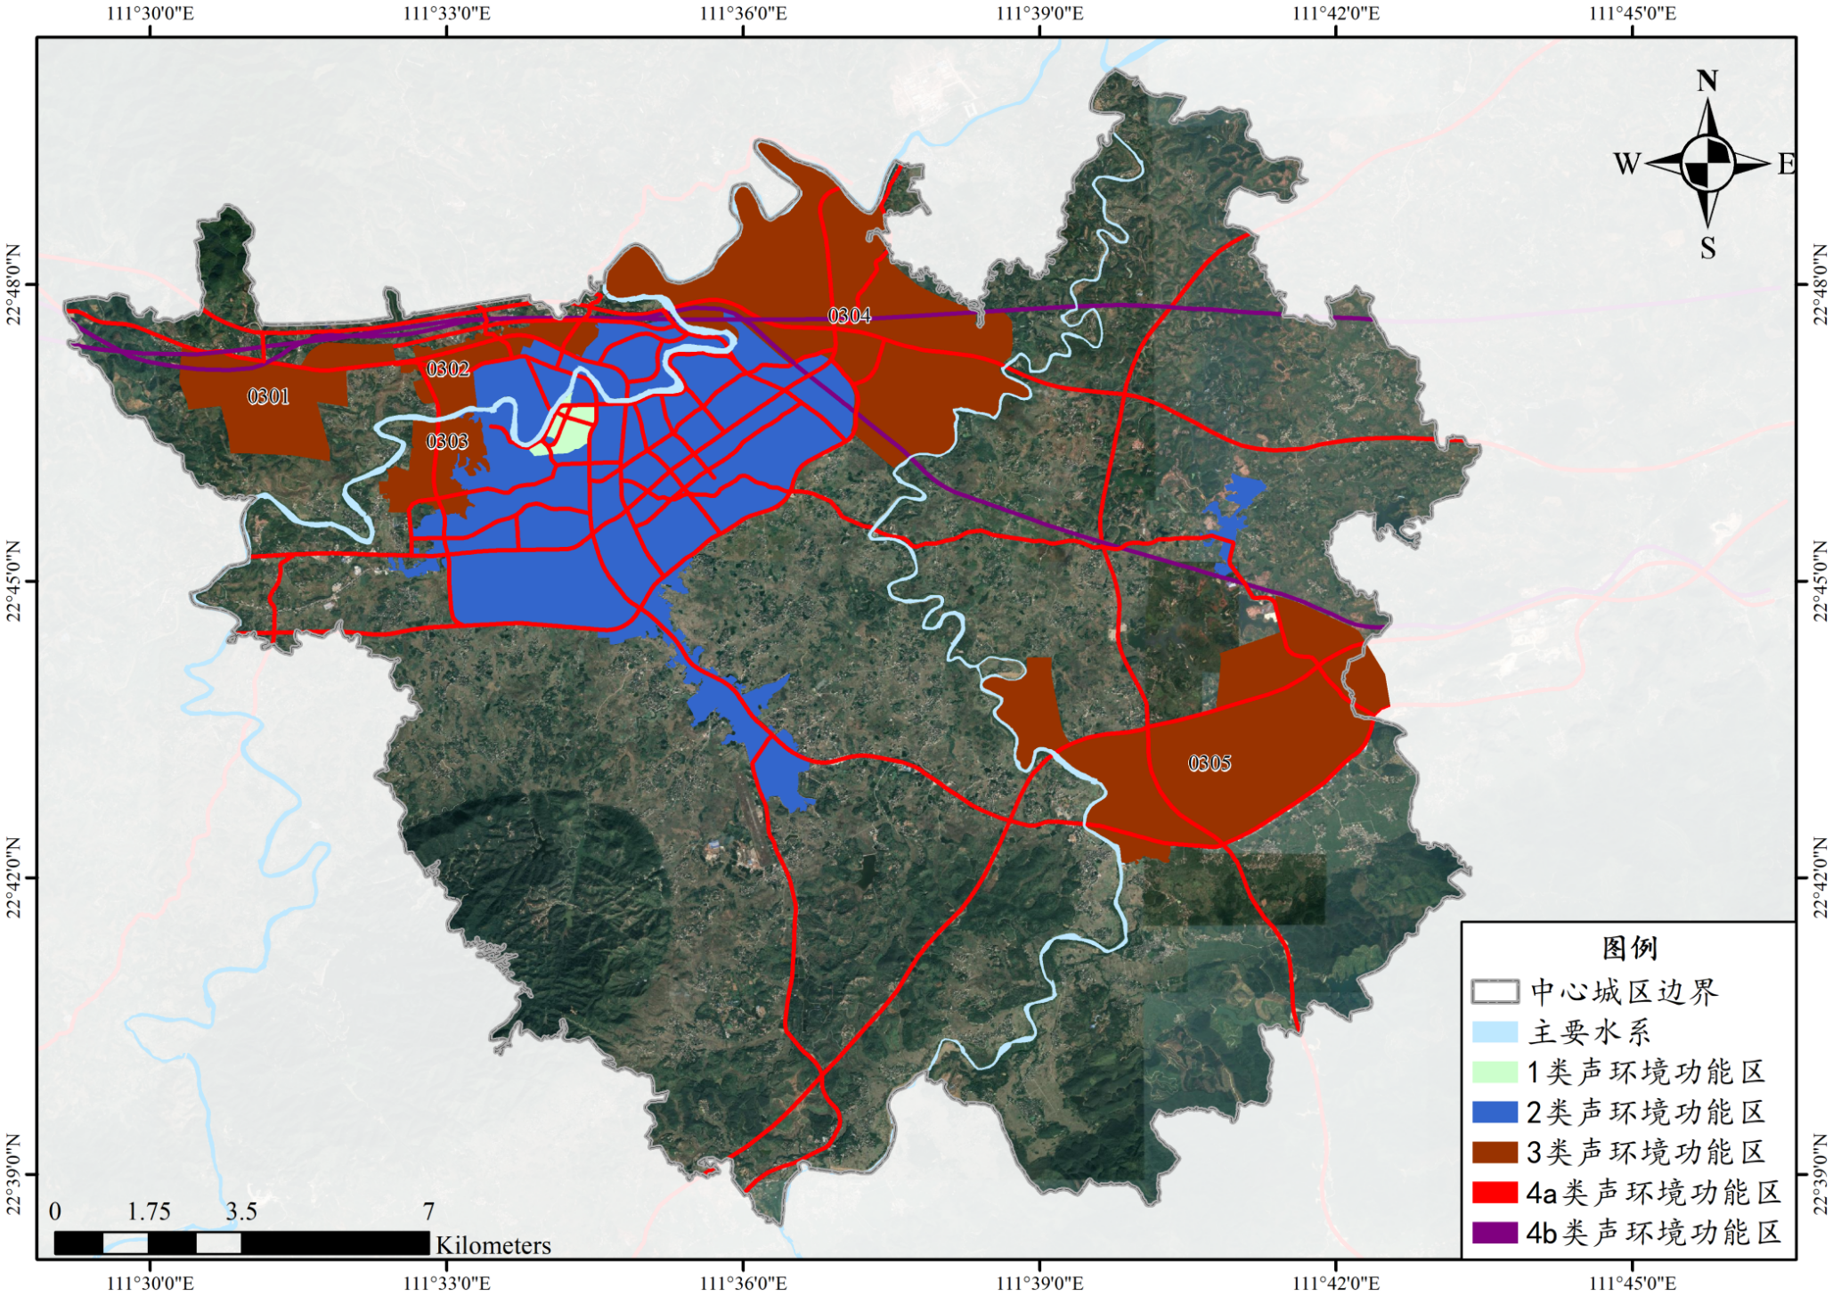
罗定市市区声环境功能区划图

